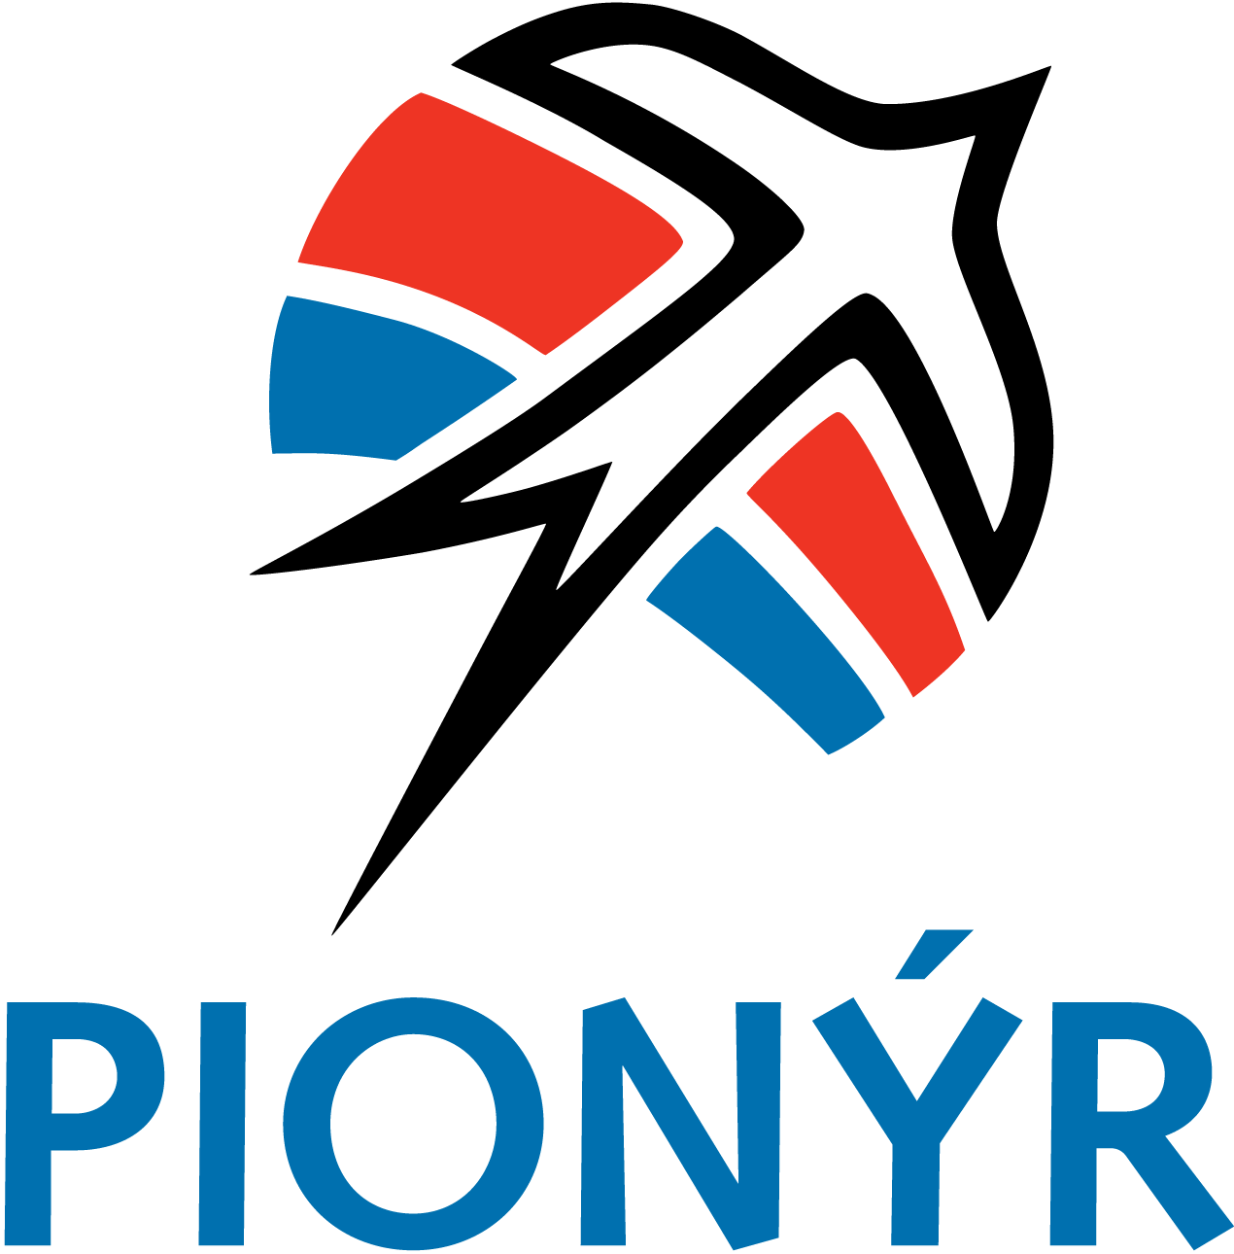
PŘIHLÁŠKA NA PŘÍMĚSTSKÝ LETNÍ TÁBOR
Prázdniny s Žabkou
15. – 19. 7. 2019, Jedovnice
Jméno a příjmení :___________________________________________________________________
Rodné číslo: __________________________________________datum narození:_________________
Adresa bydliště:_____________________________________________________________________
E-mail: _________________________________________mobil: ______________________________
Pojišťovna____________________________+ kopie zdravotní kartičky(po akci vrátíme).
Po ukončení programu: dítě odchází samo je vyzvednuto zákonným zástupcem
Zdravotní omezení (alergie,diety, léky...) ____________________________________________________________________________________________________________________________________________________________________
Podpis zákonných zástupců: _______________________________
----------------------------------------------------------------------------------------------------------------------------- Cena tábora 1.400,- Kč prosím uhraďte do 20. června na účet
Bankovní spojení – Česká spořitelna: 1361965339/0800
Konstantní symbol: 308
Variabilní symbol: uveďte datum narození dítěte
do poznámek pro příjemce uveďte jméno dítěte.
----------------------------------------------------------------------------------------------
Prohlášení zákonných zástupců dítěte
(odevzdává dítě v den nástupu na příměstský tábor)
Prohlašuji, že ošetřující lékař nenařídil dítěti:______________________________________
bytem:______________________________________________________ změnu režimu, dítě nejeví známky akutního onemocnění (průjem, teplota atd.) a okresní hygienik ani ošetřující lékař mu nenařídil karanténní opatření. Není mi též známo, že by v posledních dvou týdnech přišlo do styku s osobami, které onemocněly přenosnou chorobou.
Dítě je schopno se zúčastnit příměstského tábora od 15. - 19. 7. 2019. Jsem si vědom právních následků, které by mě postihly, kdyby mé prohlášení bylo nepravdivé. Škody, které způsobí moje dítě v době trvání tábora se zavazuji uhradit v plné výši a svým podpisem stvrzuji, že souhlasím s tím, že údaje výše uvedené na přihlášce může Pionýr Jedovnice uložit do své databáze a v případě použít pro potřeby lékařského ošetření. Fotografie a videa pořízená během pobytu mohou být vyvěšena na veřejně přístupných místech (www, infokanál,..)případně zaslány do médií.
Za cenné předměty (hodinky, náušnice, MP3 přehrávače, mobily,...) které dětem dáte s sebou neručíme.
V Jedovnicích dne__________________________Podpis zákonného zástupce: __________________

